Handleiding “Domino”:
Groep 4: Veronique en Emilie
Reddingsborden en brandbestrijdingstekens

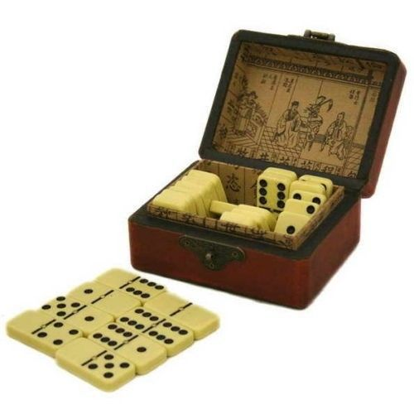

Instructieblad leerlingen

Materiaal
Dominostenen (dominokaarten).
Dobbelsteen.

Instructies
Domino is een spel voor 2 tot 4 personen en bestaat uit 12 dominostenen.
De dominostenen worden met de onderkant naar boven op tafel gelegd en door elkaar gemengd.
Elke speler neemt 4 stenen.
Een steen kan bestaan uit een pictogram en een betekenis van een pictogram, twee pictogrammen of twee betekenissen.
Het doel is om de juiste betekenis naast het bijhorende pictogram te plaatsen.
Voor het spel effectief kan beginnen, gooit iedereen één keer met de dobbelsteen.
De speler die het hoogste aantal ogen gooit, mag beginnen.
We spelen in wijzerzin.
Degene die begint, legt een van zijn stenen op tafel.
De volgende speler legt aan een van de uiteinden van de eerste steen een steen met het bijpassende betekenis/pictogram.
Als de volgende speler geen passende steen heeft, gaat de beurt naar de speler die daarna aan de beurt is.
Het spel is gedaan als iemand uitgespeeld is.
Wie wint het spel?
De speler die het eerst uitgespeeld is, wint het spel.

Afspraken
Er wordt niet geroepen noch rondgelopen tijdens het hoekenwerk.

Evaluatie
Jullie worden geëvalueerd op attitude.

Instructieblad leerkracht

Materiaal
Dominostenen (dominokaarten).
Dobbelsteen.
Instructieblad leerlingen.

Instructies
Het aantal dominostenen kan variëren naargelang hoe lang je wilt dat het spel duurt.
Je kan dus de meer dominokaarten maken met dezelfde pictogrammen/beschrijvingen maar in combinatie met andere pictogrammen/beschrijvingen om het spel langer te laten duren.
Je neemt een tafel en legt daarop:
- Dominostenen (dominokaarten).
- Dobbelsteen.
- Instructieblad leerlingen.

Afspraken
Er wordt niet geroepen noch rondgelopen tijdens het hoekenwerk.

Evaluatie
De leerlingen worden geëvalueerd op attitude.

